POŠTA: 779 00 OLOMOUC, Zeyerova 28
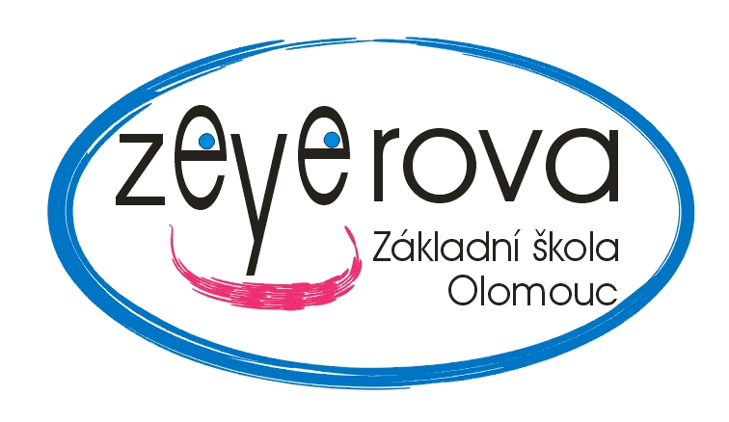
Tel.: 585 243 872 / Fax: 585 237 395 | P.O.BOX 150
E-mail: info@zs-zeyerova.cz ; www.zs-zeyerova.cz

Pan
Jan Vitoul
Učebnice

Nová Ves 5
783 21 Litovel
IČO: 62285777

Základní škola
OLOMOUC

Zeyerova 28
příspěvková organizace

Objednávka číslo: ZŠ-Zey/OBJ/2017080 |  |  |  | V Olomouci: 1.12.2017

Objednáváme u Vás tyto pracovní sešity:

95 kusů Český jazyk 2 ročník PS 2 díl
95 kusů Český jazyk 4 ročník PS 1 Nová řada
95 kusů Český jazyk 4 ročník PS 2 Nová řada
95 kusů Český jazyk 5 ročník PS 1 Nová řada
95 kusů Český jazyk 5 ročník PS 2 Nová řada

Fakturu v celkové hodnotě 19.990,- Kč vystavte na adresu školy, bude proplacena z účtu 19-0888850277/0100.

Základní škola Olomouc
Zeyerova 28
Příspěvková organizace
779 00 Olomouc
IČO: 47657162
Telefon: 585205844
Správce rozpočtu:

Mgr. Vladimíra Švecová
ředitelka školy

Objednávka potvrzena 3.12.2017

